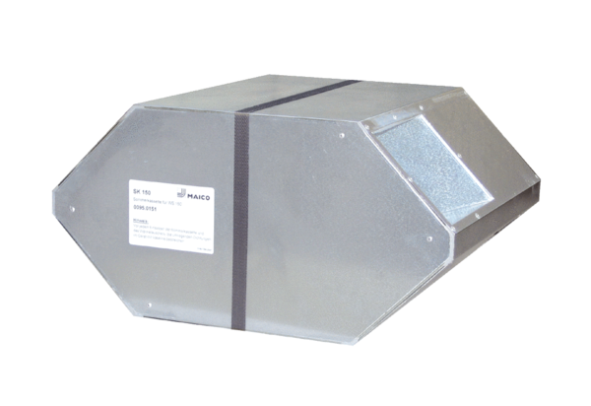Cassette été SK 150Unité de conditionnement : 1 pièceGamme: K
Numéro de référence : 0095.0151Fabricant : MAICO

